[Form to be printed on local headed paper]

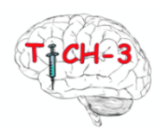

SCHEDA INFORMATIVA BREVE PER IL
PAZIENTE
(Versione Finale 1.0 03/11/2021)

Titolo dello studio: TICH-3 Progetto ID: 297457 CTA ref: 03057/0074/001-0001 IRAS

Nome dello sperimentatore:

Nome del partecipante:

    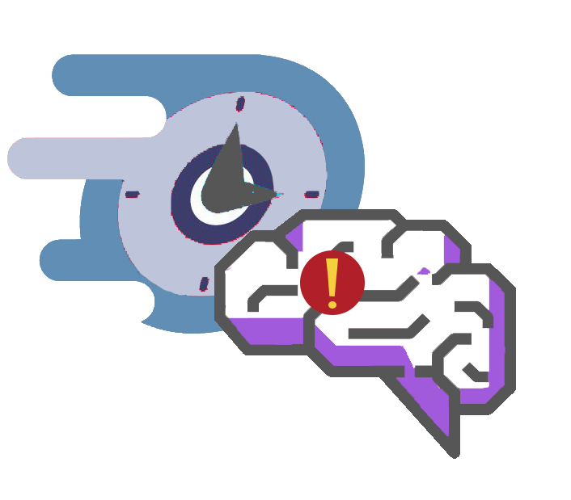 | Di che cosa si tratta?  - La invitiamo a partecipare a uno studio di ricerca per testare un farmaco chiamato acido tranexamico  - La partecipazione allo studio è su base volontaria.  Perché vi chiediamo di partecipare a questo studio?  - Poiché ha avuto un ictus causato da un'emorragia cerebrale, nota come emorragia intracerebrale (ICH).  - L'ictus è un'emergenza: è importante che il trattamento venga somministrato il prima possibile  Che cosa si vuole testare?  - Vogliamo testare se il farmaco acido tranexamico riduca l'emorragia in questo tipo di ictus e la gravità delle lesioni causate dall'ictus stesso.  - L'acido tranexamico è approvato per l'uso in altre condizioni mediche di emergenza per fermare l'emorragia, ma non sappiamo con certezza se aiuta il recupero dopo un ictus dovuto ad emorragia cerebrale.
    PLACEBO  TRANEXAMIC  ACID | Se prende parte allo studio  - Riceverà tutte le cure e i trattamenti per l'ictus che riceverebbe normalmente.  - Lo studio comporterà anche la somministrazione di una flebo della durata di 8 ore. Questa conterrà acido tranexamico o nessun farmaco (placebo).  - La scelta di quale flebo le verrà data è decisa dal caso (come lanciare una moneta) – questo metodo è chiamato randomizzazione.  - Poiché l'emorragia è un'emergenza e necessita di un trattamento rapido, dopo la TAC o RMN cerebrale, chiederemo il consenso verbale e in seguito anche il consenso scritto.
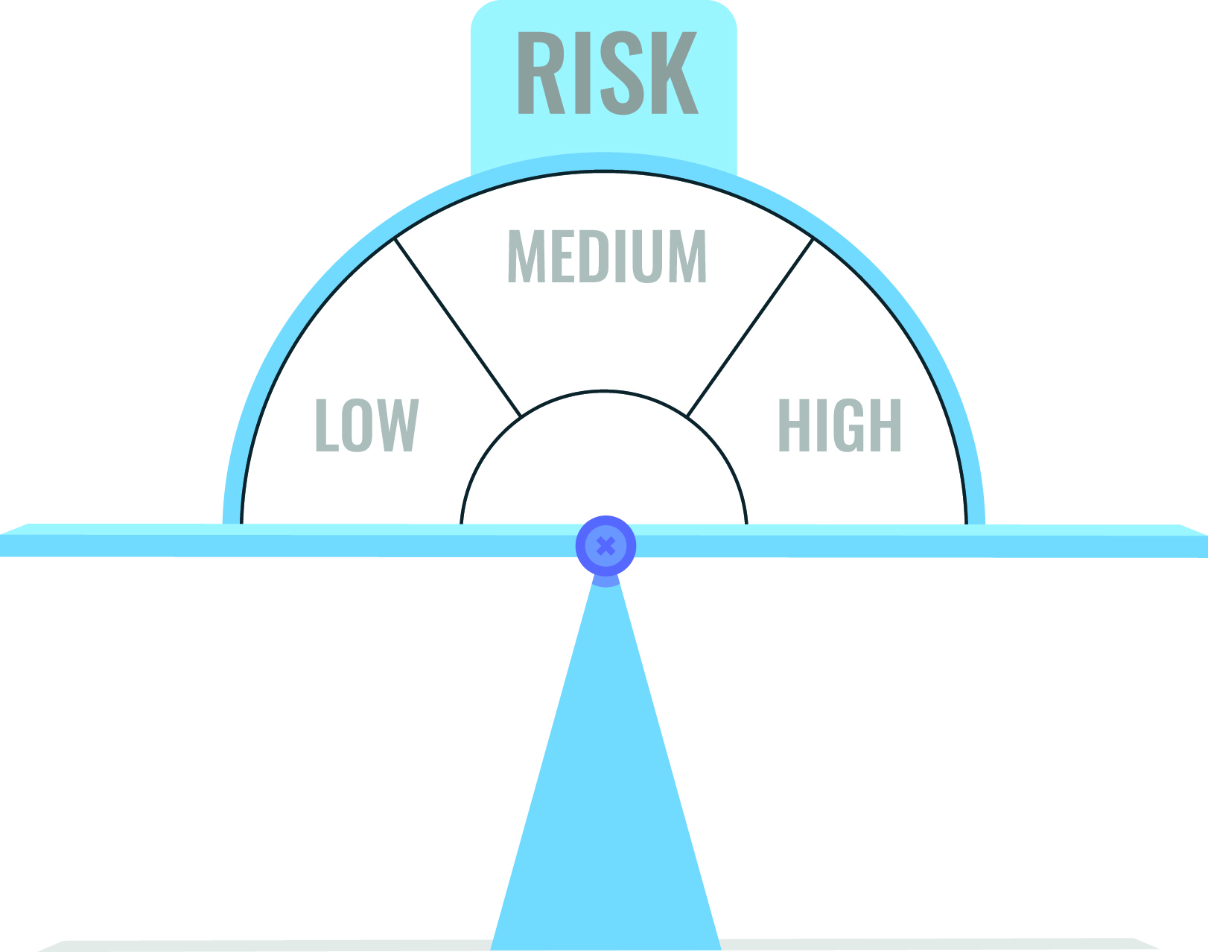 | Rischi  - L'acido tranexamico viene utilizzato in altre condizioni mediche di emergenza per fermare l'emorragia e appare sicuro.  - Lievi effetti collaterali: diarrea, bassa pressione sanguigna e vertigini - tutto può essere facilmente trattato.  - Tuttavia, molto raramente, effetti collaterali più gravi potrebbero essere coaguli di sangue nelle gambe (TVP) o nei polmoni (EP), ma li terremo sotto stretto controllo.
 | 180 giorni dopo l’ictus  - Le sottoporremo un questionario per sapere come sta.  - Se non riesce a completare il questionario da solo, un ricercatore può chiamarla per completarlo con lei.  - Se non sta abbastanza bene per parlare, chiederemo alla sua famiglia o al suo medico di famiglia di completare il questionario.
 | Durante lo studio  - Per qualsiasi domanda, siamo a sua disposizione.  - Può ritirarsi dallo studio in qualsiasi momento. Ciò non influirà sulle sue cure in nessun modo.  - Tutte le informazioni in nostro possesso su di lei saranno conservate con la massima riservatezza.

Ulteriori informazioni e contatti

TICH-3 Trials Office TICH-3 Trials Office- Italy
Nottingham Stroke Trials Unit Neurologia-
D floor South block, Room 2123 ASST di Mantova
Queens Medical Centre Strada Lago Paiolo 10
University of Nottingham 46100 – Mantova (MN)
G7 2UH – UK Italia

Tel: 0115 823 1782 Tel: 0376201686

Email:TICH-3@nottingham.ac.uk Email: TICH-3@asst-mantova.it

